第 1 表 平成29年度一般会計歳入予算の執行状況 （平成30年3月31日現在）

第 2 表 平成29年度府税収入の状況 （平成30年3月31日現在）
第 3 表 平成29年度一般会計歳出予算の執行状況 （平成30年3月31日現在）

第 4 表 平成29年度特別会計歳入歳出予算の執行状況 （平成30年3月31日現在）

第 5 表
府有財産の状況
1 公有財産

2 物品
3 債権
4 基金
（注） 未払金の金額は、負数（△）で表示している。

【参考】出資による権利の状況（平成30年3月31日現在）

【参考】単年度貸付金の状況（平成29年度）
（注） 1 貸付額は、年間を通じ貸付額が最も多額となった時点での金額である。(合計の値は参考値)
2 預託のための貸付金を含む。
第 6 表 平成29年度大阪府まちづくり事業会計予算の執行状況

１ 収益的収入及び支出

２ 資本的収入及び支出

第 7 表 平成29年度大阪府中央卸売市場事業会計予算の執行状況
１ 収益的収入及び支出
（注） 1 本表は消費税及び地方消費税を含む。
2 消費税及び地方消費税（雑支出）の執行に充てるため、予備費658千円を雑支出に充当した。

２ 資本的収入及び支出
（注） 差引不足額177,746千円は、過年度損益勘定留保資金158,166千円、当年度消費税資本的収支調整額19,580千円で補てんする 。

第 8 表 平成29年度大阪府資金保管・運用状況（平成30年3月31日現在）
１ 保管・運用方法の種類別 1日あたりの平均残高 ２ 資金の種類別 1日あたりの平均残高
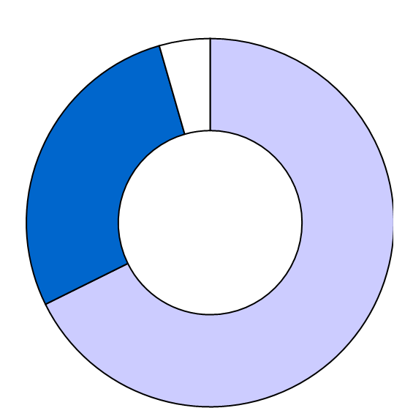
資金総額
6,911億円
債 券
196億円
2.8%

定期性預金
2,402億円
34.8%

当座預金等
5,135億円
67.7%

定期性預金
2,112億円
27.8%

債 券
339億円
4.5%

資金総額
7,586億円

7,349億円
113億円
124億円

３ 定期性預金の金融機関の業態別 1日あたりの平均残高
 |  |  |  | （単位 億円、[ ]は平成30年3月31日現在）
種別 |  | 歳計現金・  歳入歳出外現金 |  | 基金 | 公営企業会計  に属する資金 |  | 合 計
業態
都市銀行 |  | 1,562 | [1,217] | 0 [0] | 8 | [0] | 1,570 | [1,217]
信託銀行 |  | 28 | [10] | 0 [0] | 14 | [0] | 42 | [10]
地方銀行 |  | 281 | [255] | 0 [0] | 68 | [0] | 349 | [255]
その他 |  | 151 | [142] | 0 [0] | 0 | [0] | 151 | [142]
合計 |  | 2,022 | [1,624] | 0 [0] | 90 | [0] | 2,112 | [1,624]

４ 債券の年度別残高（平成30年3月31日現在）
 |  |  |  |  |  |  |  |  |  | （単位 億円）
種別 | 国債 |  |  |  | 地方債 |  |  |  | その他※１ |  |  | 合計
年度
平成29年度 |  |  | 47 |  |  |  | 298 |  |  |  | 93 |  | 438
平成30年度 |  |  | 47 |  |  |  | 293 |  |  |  | 92 |  | 432
平成31年度 |  |  | 47 |  |  |  | 286 |  |  |  | 92 |  | 425
平成32年度 |  |  | 47 |  |  |  | 266 |  |  |  | 92 |  | 405
平成33年度 |  |  | 41 |  |  |  | 266 |  |  |  | 90 |  | 397
平成34年度 |  |  | 38 |  |  |  | 266 |  |  |  | 13 |  | 317
平成35年度 |  |  | 37 |  |  |  | 252 |  |  |  | 3 |  | 292
平成36年度 |  |  | 35 |  |  |  | 228 |  |  |  | 0 |  | 263
平成37年度 |  |  | 35 |  |  |  | 192 |  |  |  | 0 |  | 227
平成38年度 |  |  | 35 |  |  |  | 161 |  |  |  | 0 |  | 196
平成39年度 |  |  | 34 |  |  |  | 40 |  |  |  | 0 |  | 74
平成40年度 |  |  | 28 |  |  |  | 40 |  |  |  | 0 |  | 68
平成41年度 |  |  | 21 |  |  |  | 40 |  |  |  | 0 |  | 61
平成42年度 |  |  | 20 |  |  |  | 36 |  |  |  | 0 |  | 56
平成43年度 |  |  | 20 |  |  |  | 33 |  |  |  | 0 |  | 53
平成44年度 |  |  | 5 |  |  |  | 33 |  |  |  | 0 |  | 38
平成45年度 |  |  | 0 |  |  |  | 33 |  |  |  | 0 |  | 33
平成46年度 |  |  | 0 |  |  |  | 33 |  |  |  | 0 |  | 33
平成47年度 |  |  | 0 |  |  |  | 33 |  |  |  | 0 |  | 33
平成48年度 |  |  | 0 |  |  |  | 23 |  |  |  | 0 |  | 23
※1 「その他」とは政府保証債等の元利償還の確実な債券である。

